Ejercicio 1 Tarea 1

Copie y pegue en ABAP el siguiente código y explique qué es lo que hace; si es necesario, corrija los errores que pudieran producirse al ejecutarlo: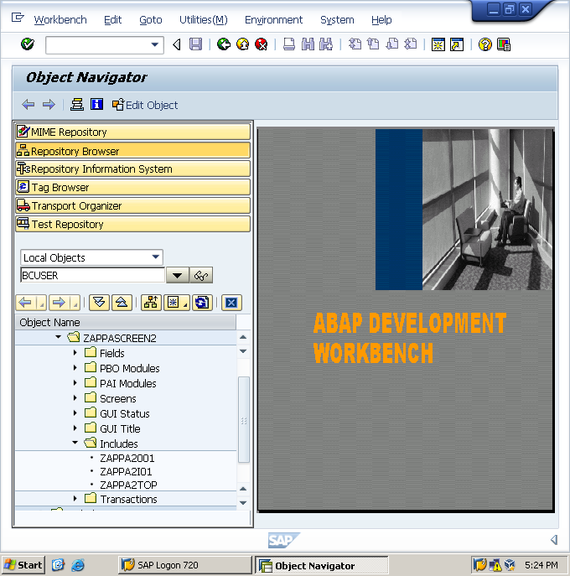

Primero cree el progrma y los includes desde el Object Navigator (SE80). Al crear el programa, cree el programa TOP “ZAPPA2TOP”. Copio y pego los códigos en los includes. En ZAPPA2I01 agregé la linea “ok_code = sy-ucomm”, “para que el case de resultado, de lo contrario no se iría de la pantalla.”[1]

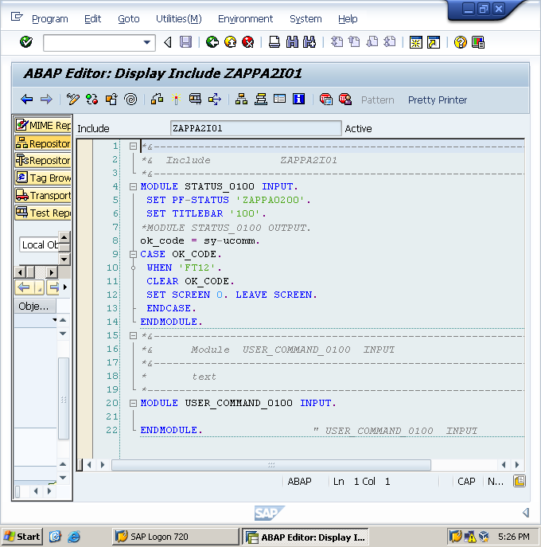

Desde la *Sreen Painter* creo una pantalla. En la solapa *Flow logic*

creo el Module STATUS_0100 (Output) asignandole ZAPPA001 y al Module USER_COMMAND_ 0100 (Input) ZAPPAI01.

Haciendo doble click en los:

“SET PF-STATUS ‘xxxxxxxx’

SET TITLEBAR ‘xxx’“ se los puede crear. Asi se pueden ir creando la GUI Status/Title. Agregar Items en la Application Toolbar y Function Keys. 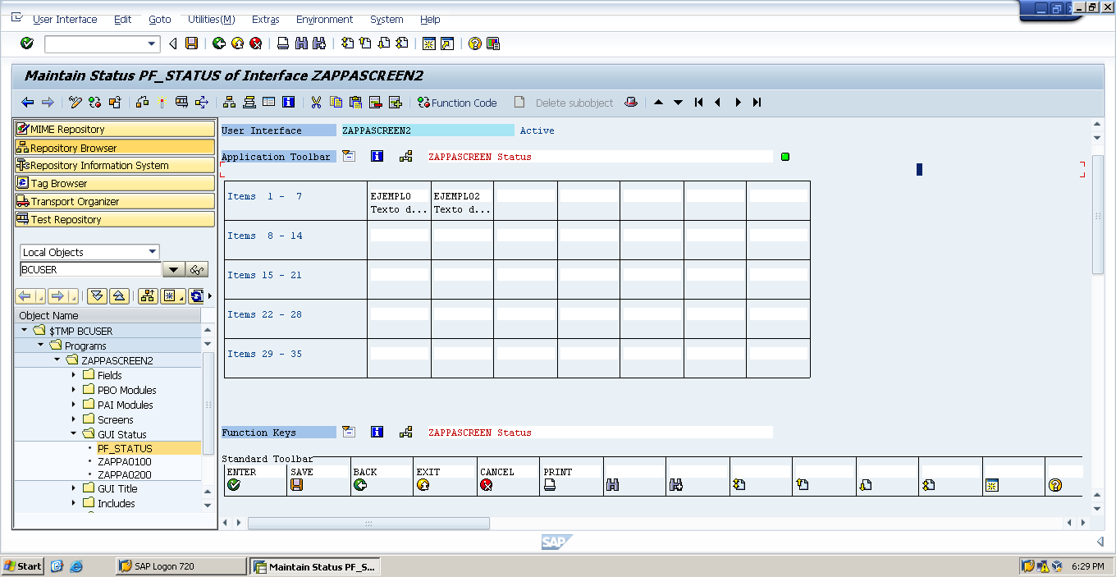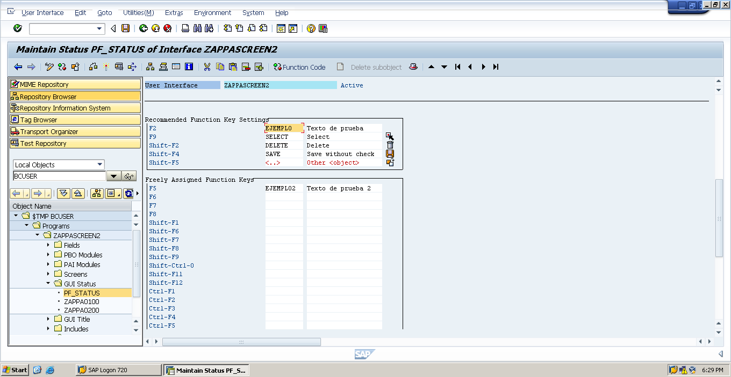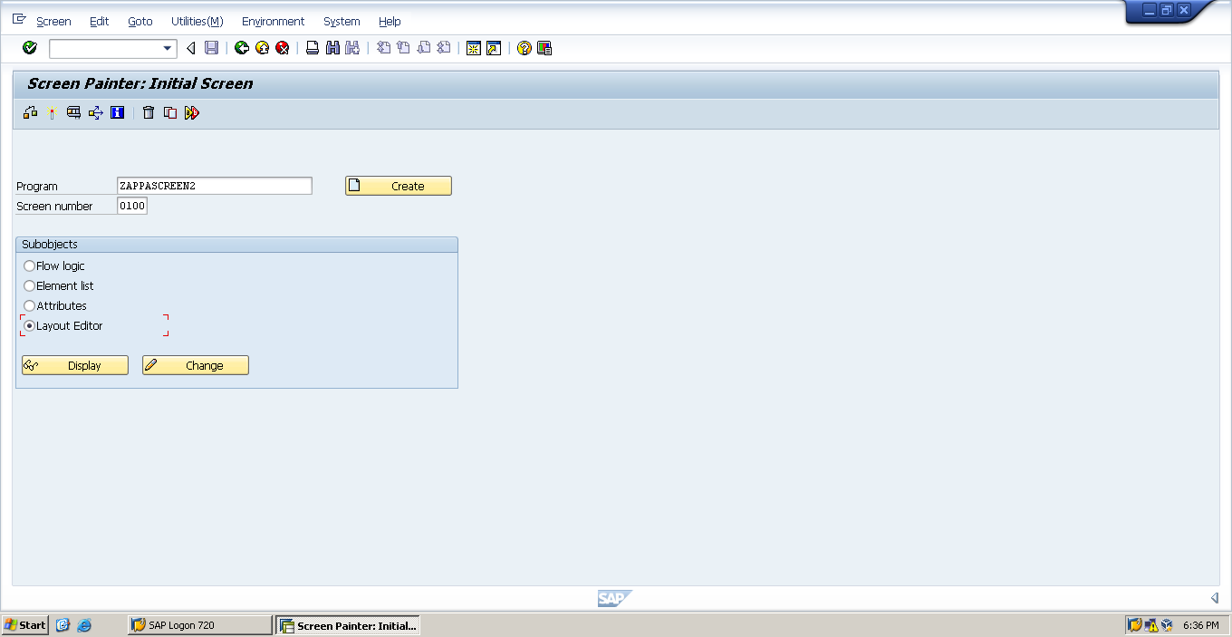

En la Screen Painter (SE51) también pude configurar el Layout.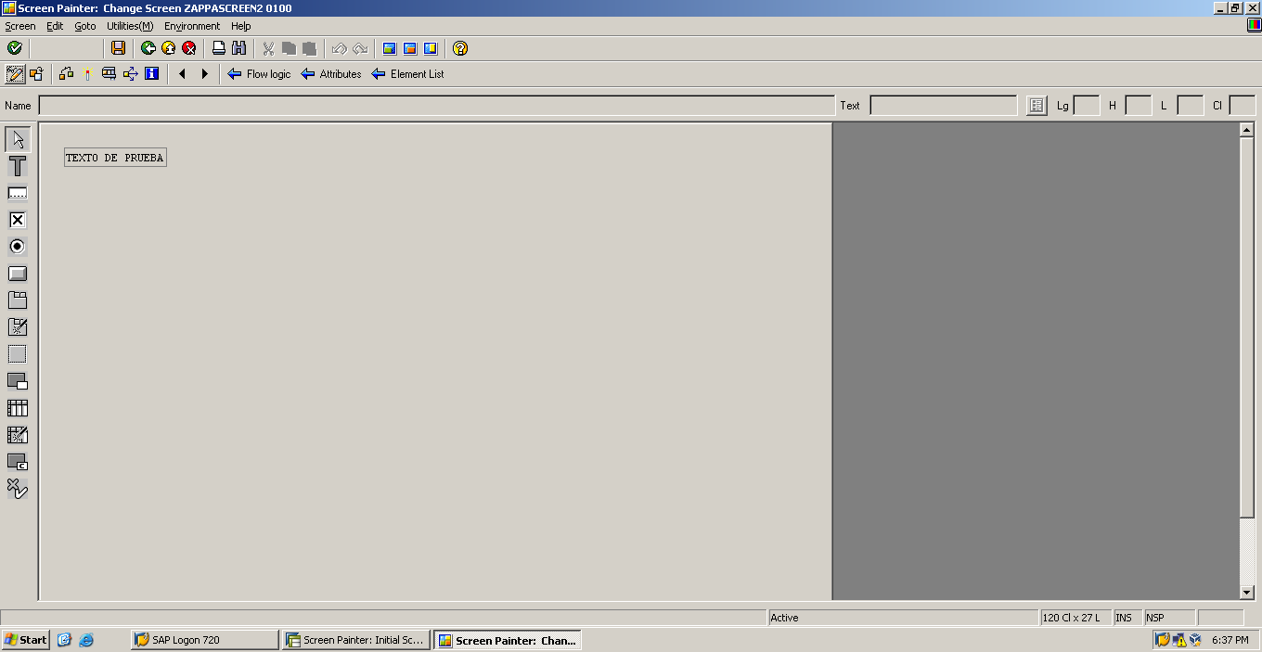

Luego cree la transacción “Z_U10” para el programa ZAPPASCREEN2.

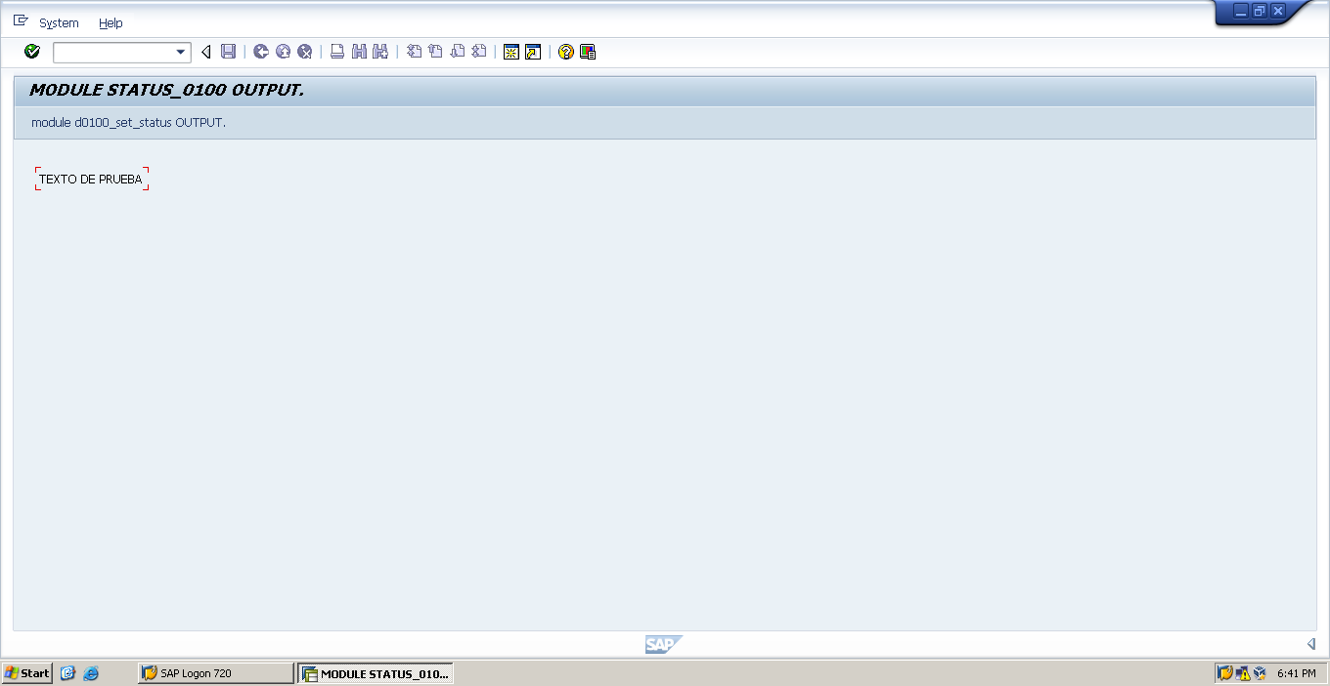

Tarea 2

Repita la ejercitación anterior con el siguiente código:

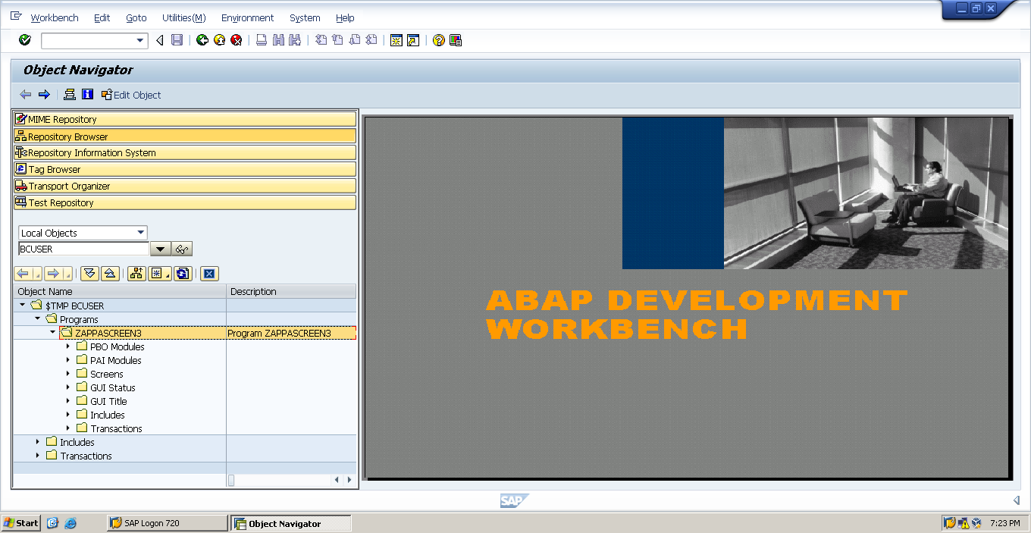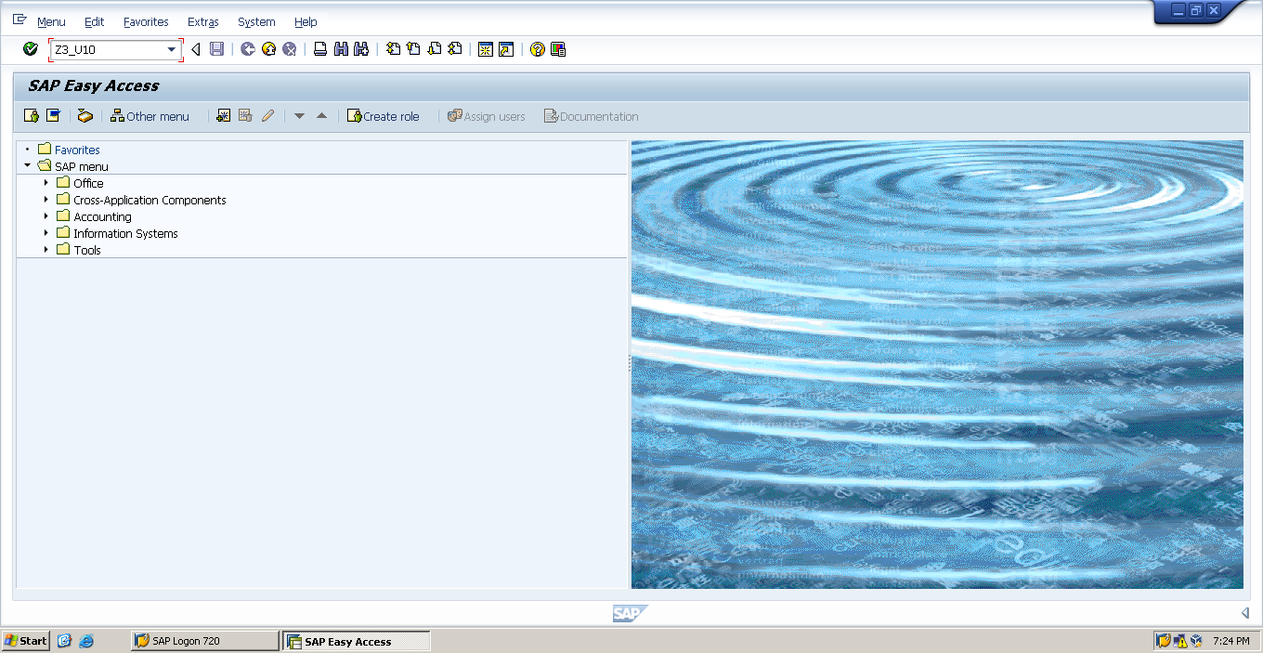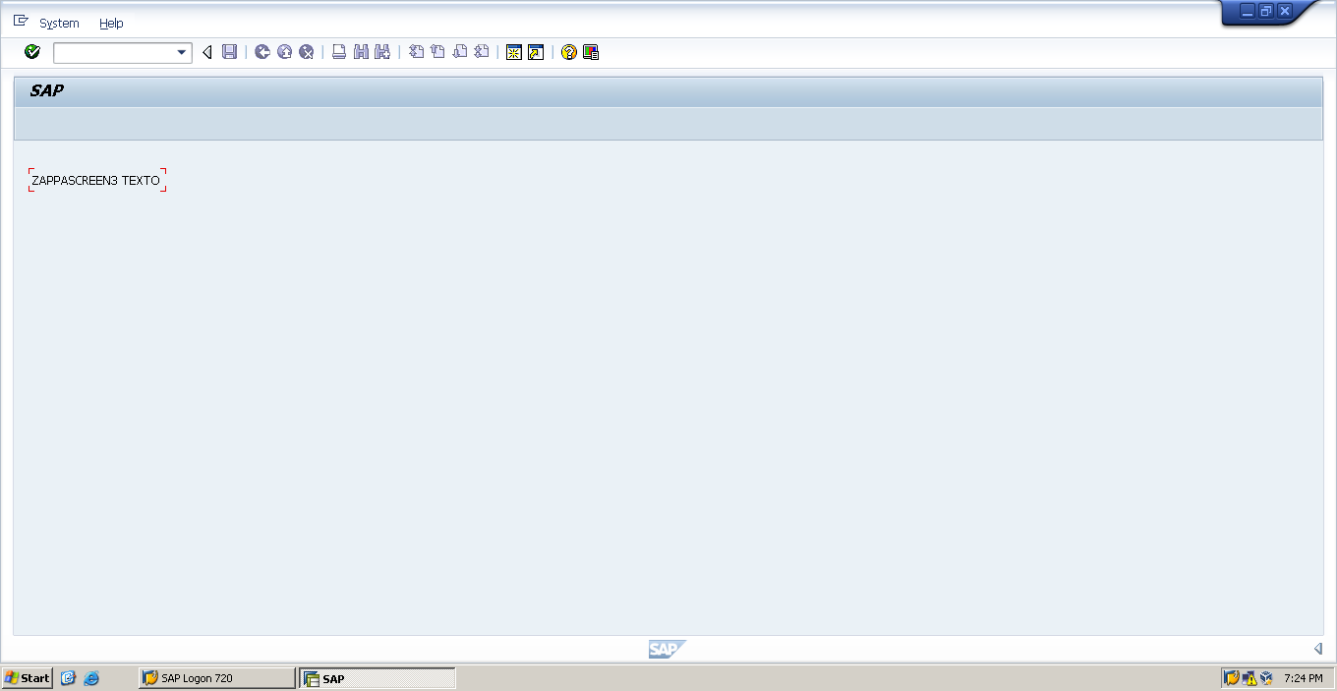

Tarea 3

Muchos de los comandos utilizados serán explicados en detalle en la próxima Unidad. Busque en la ayuda de SAP la explicación sobre el funcionamiento de cada uno de ellos, de modo de entender mejor el código anterior.

* PROGRAM: Define ciertas características de un programa. En las versiones actuales de la aplicación SAP R/3, la sentencia PROGRAM tiene el mismo efecto que la sentencia REPORT. MODULE […] INPUT/OUTPUT: Se utiliza para llamar a un módulo. El módulo debe encontrarse en el modulpool de la transacción
* SET PF-STATUS: Una interfaz de usuario está compuesta de un estatus y un título. Para poder utilizar funciones de usuario es necesario crear interfaz particulares. Estas interfaces se definen con la transacción Menu Painter (SE41). La sentencia PF-STATUS define un estatus para el listado actual (básico o secundario). SET TITLEBAR: Define un título para la pantalla de salida.
* SET SCREEN: Determina cual va a ser la dynpro siguiente en procesarse.
* LEAVE SCREEN: Se utiliza para abandonar el proceso de la pantalla actual.
* Set PF-STATUS: se utiliza para la declaración de un STATUS GUI dentro de un programa. Status GUI: es un componente de un programa ABAP que se utiliza para proporcionarle al usuario un amplio rango de funcionalidades en la pantalla, estará compuesto por las barras de herramientas, barras de menú y las teclas de función.
* SET TITLEBAR: se utiliza para la declaración de un título en un programa. [2]

Tarea 4

Explique con sus propias palabras el funcionamiento del module pool SAPMTD60 (programa e includes). Comparta su respuesta en el foro.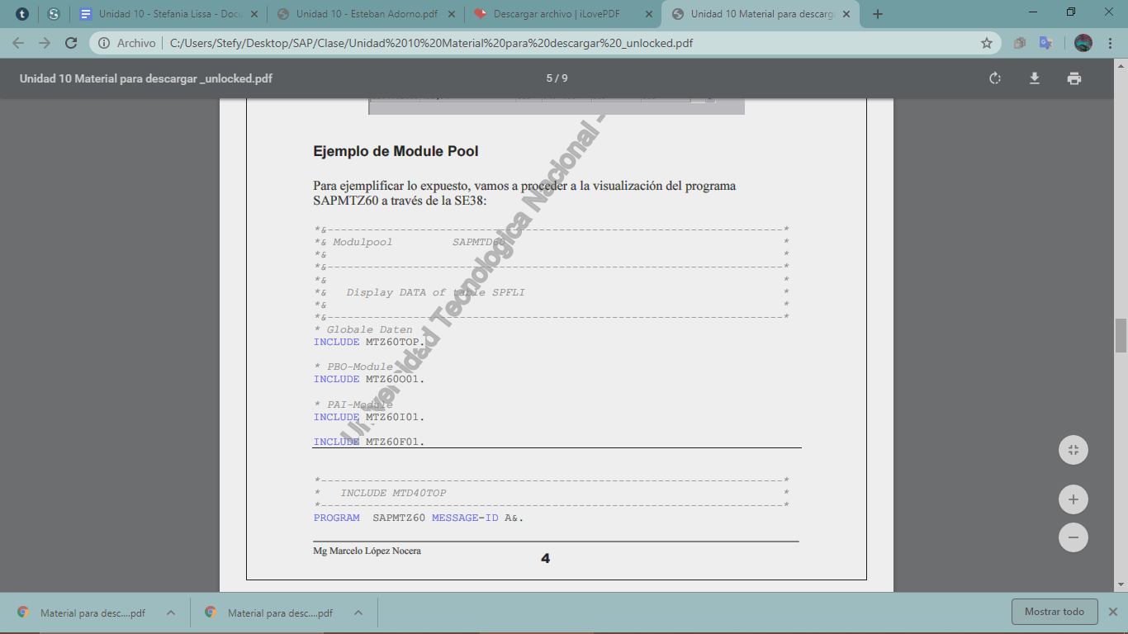

La función que cumple es filtrar y mostrar por pantalla detalles de datos de vuelos. SAPMTZ60 es un programa de diálogo que realiza la consulta de pasajes disponibles dada una aerolínea y su número de vuelo. Relaciona y muestra datos de diversas tablas. Se accede mediante la Transacción ZT60.

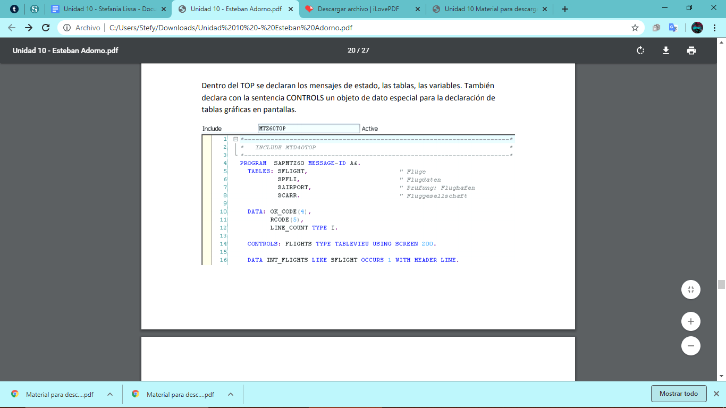

INCLUDE MTZ60TOP: contiene la declaración de datos que utilizará el programa. Declara también una sentencia Controls que es utilizada para manejar la visualización de tablas internas en la ejecución de las dynpro.

INCLUDE MTZ60O01 (PBO): Contiene los módulos STATUS_0100, STATUS_0200, MODULE,

DISPLAY_FLIGHTS, carga los menús, títulos, campos de pantalla y se procesarán antes de que salgan las dynpro. INCLUDE MTZ60I01 (PAI): Contiene los módulos, USER_COMMAND_0100,

USER_COMMAND_0200, EXIT_0100, READ_TEXT_0100, SET_LINE_COUNT_INPUT y se ejecutarán después de mostrar las dynpro.

INCLUDE MTZ60F01: Contiene una subrutina para validar datos.

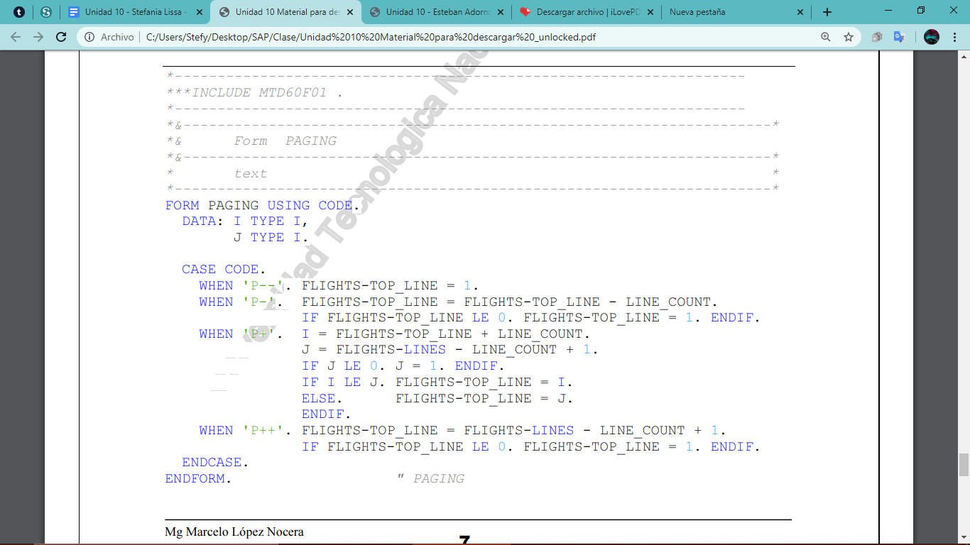

El programa tiene dos Dynpros, 0100 para la pantalla de selección de opciones de búsqueda, y la 0200 para la visualización de la información seleccionada. Tiene dos interfaces gráficas definidas en sus funcionalidades en TD0100, TD0200. Y se ejecuta a través de la transacción TZ60.

MODULE STATUS_0100: declara STATUS GUI ‘TD0100’ y título para el programa ‘100’, ejecuta la búsqueda de la información de vuelos por el ID de compañía. Maneja los flujos de programa tanto para búsqueda exitosa, como para aquella sin resultado. También maneja los eventos de botón para cancelar, salir o volver atrás.

MODULE STATUS_0200: declara STATUS GUI ‘TD0200’ y título para el programa ‘100’ y contiene la lógica para la segunda dynpro, referida al evento de botón (cancelar, salir, atrás o nuevo) sale de la pantalla.

MODULE DISLPLAY_FLIGHTS: declara los campos de la pantalla (Fecha vuelo, precio, moneda, etc.)

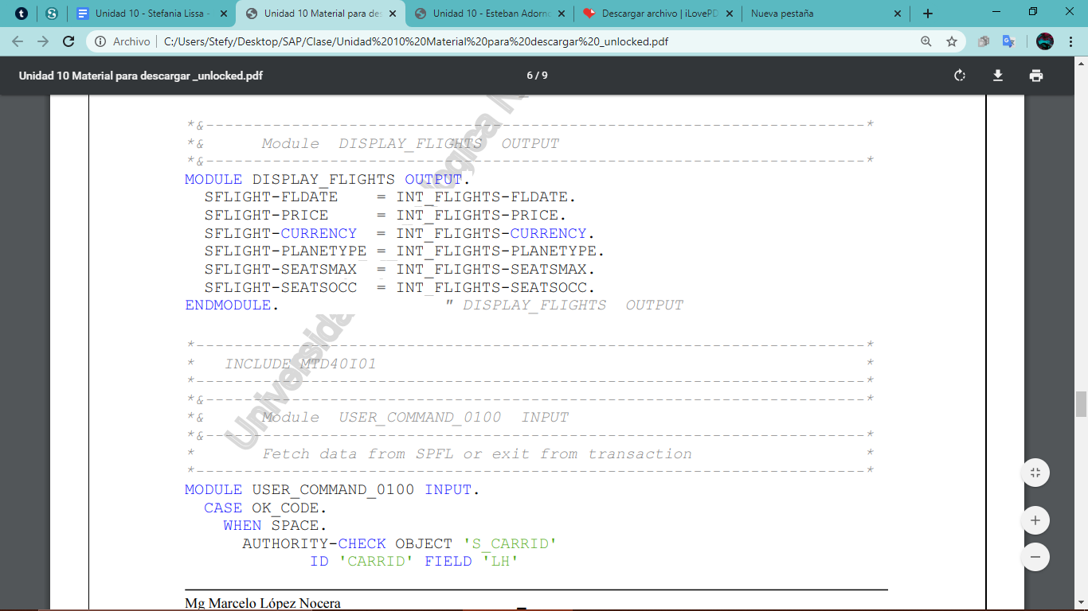

MODULE EXIT_0100: contiene lógica referida a los eventos cancelar y salir para dejar la pantalla.

MODULE READ_TEXT_0100: selecciona un único registro del código de aerolínea.

MODULE SET_LINE COUNT: asigna a la variable LINE_COUNT el valor de la variable de

sistema SY-LOOPC (contiene el número de líneas de la tabla).

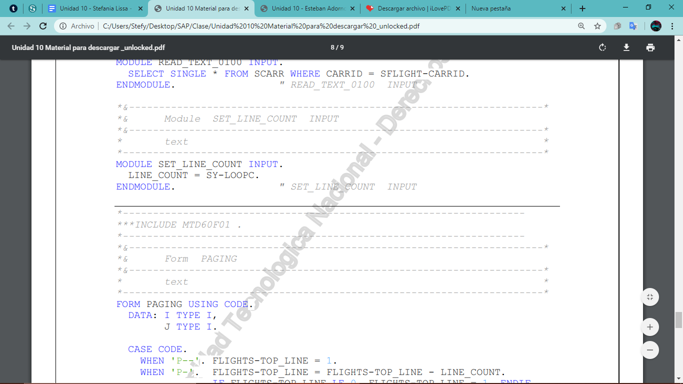

1. Matias Ariel Berengue
2. http://cvosoft.com/glosario-sap/abap/set-pf-status-795.html

   http://www.cvosoft.com/glosario-sap/sap/status-gui-824.html

   http://www.cvosoft.com/glosario-sap/abap/set-titlebar-797.htm

   <http://www.cvosoft.com/glosario-sap/abap/set-screen-793.html>

   <http://www.abap.es/>